中税协继续教育学时操作指引

中税协网校网址：http://www.cctaa-wx.cn/

个人会员注册时，身份证号是用户名，密码可以自己设置。

个人会员注册完毕后点击登录，用身份证号或者会员号可以登录。

个人会员登录以后进入我的课程。
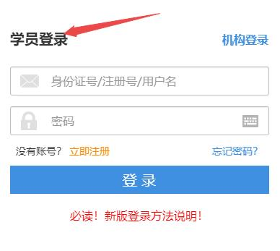

登录后个人会员选择免费课程

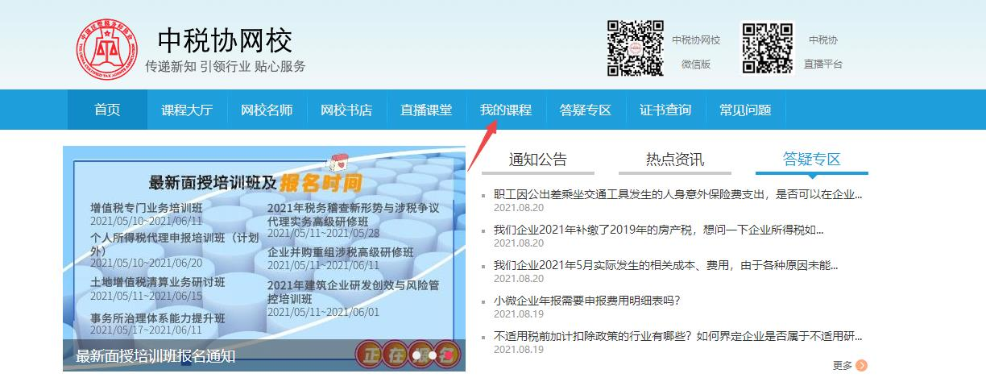

会员完成课程说明：
1、执业会员：必须在网站上完成32学时
2、非执业会员：必须在网站上完成10学时
3、所有会员类型每年都必须完成共90学时的课程（包括网站学时、综合学时管理里面的学时类型中包括的选项），所有会员可以进入中税协信息服务平台（www.ecctaa.com）登录个人会员系统进入综合学时管理。

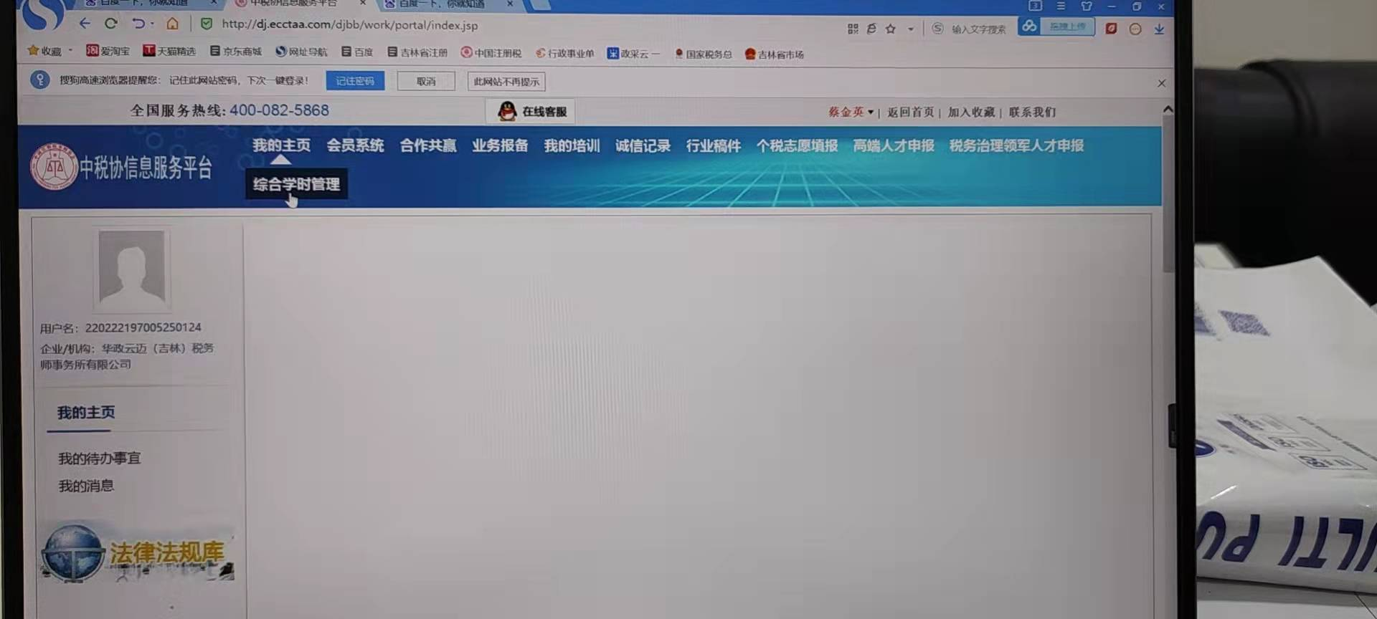

4、进入综合学时管理后，点击学时类型按照下拉菜单显示的学时类型可以自主申报学时，也可以在网站上学满90学时，学员可以自己选择。

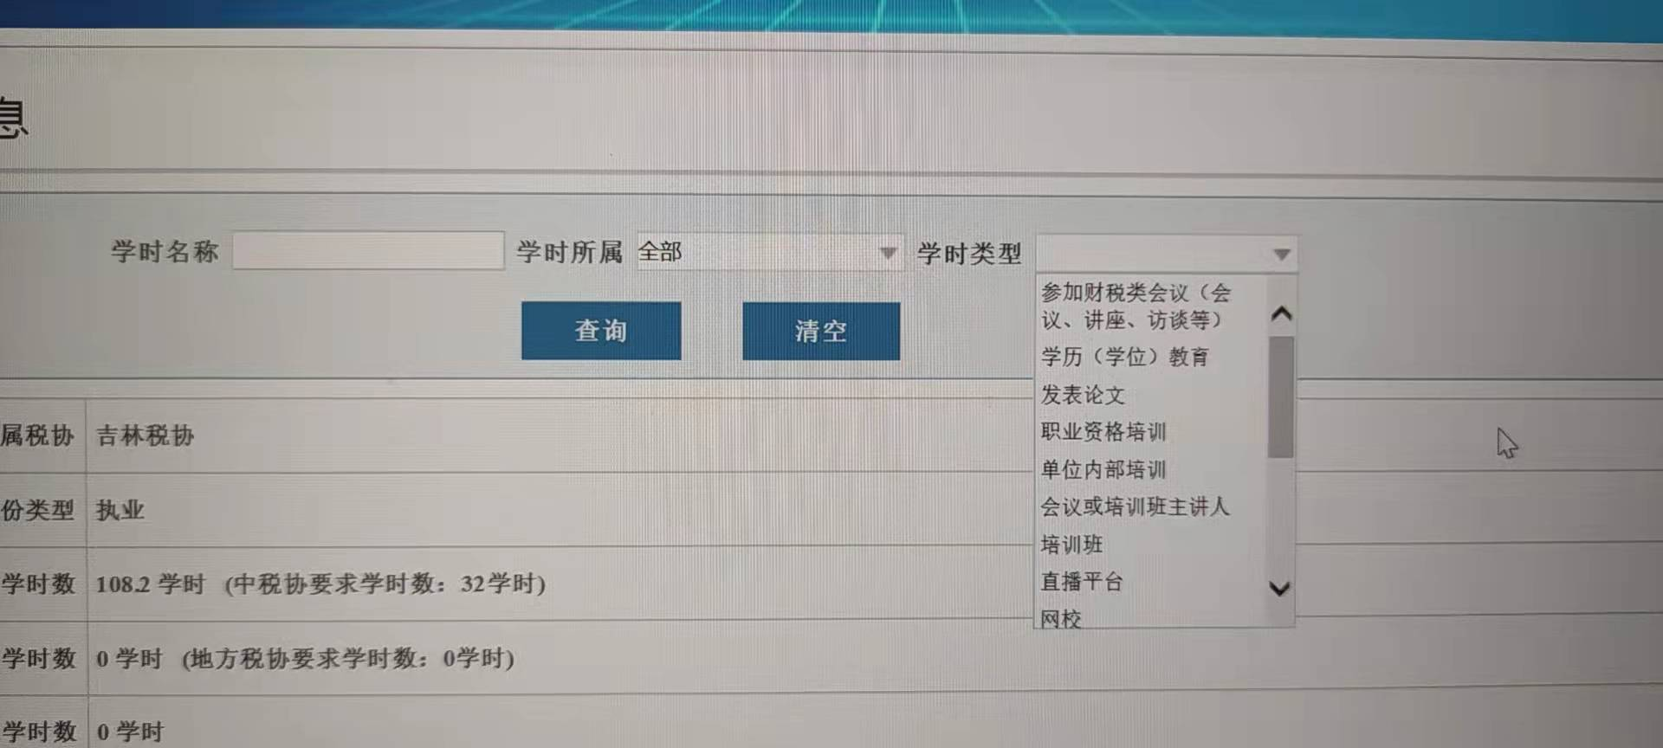

5、每年学时完成时间当年1月1日-----12月31日，可以补上一年度的学时时间。

